2015年普通高等学校招生全国统一考试（山东卷）
文科综合
本试卷分第Ⅰ卷和第Ⅱ卷两部分，共12页。满分300分。考试用时150分钟。答题前，考生务必用0.5毫米签字笔将自己的姓名、座号、考生号、县区和科类填写在试卷和答题卡规定的位置。考试结束后，将本试卷和答题卡一并交回。
第Ⅰ卷（必做，共140分）
注意事项：
1、第Ⅰ卷共35小题，每小题4分，共140分。在每小题给出的四个选项中，只有一项是最符合题目要求的。
2、每小题选出答案后，用2B铅笔把答题卡上对应题目的答案标号涂黑。如需改动，用橡皮擦干净后，再选涂其他答案标号。不涂在答题卡上，只答在试卷上不得分。
近年来，我国有些农村出现了“有院无人住，有地无人种”的空心化现象。完成1-2题。
1、这种空心化现象形成的主要原因是
A、城市自然环境好 B、农村人均居住面积小
C、城乡收入差距大 D、农村人口自然增长率低
2、“有院无人住，有地无人种”带来
A、土地资源浪费 B、农业发展水平提高
C、城乡协调发展 D、农村老龄化程度降低
近年来，北京市出现了一些大型城郊居住区，而大量就业岗位仍分布在城市中心地区，产生“钟摆”交通现象。完成3-4题。
3、图1为某工作日北京市部分路段路面交通实时路况示意图。图示时刻最有可能是
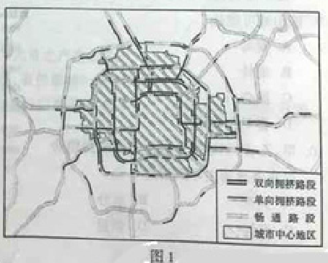
A、8：00 B、12：00 C、14：00 D、18：00
4、为缓解北京市的“钟摆”交通现象，可以
A、迁出城市中心地区的部分人口 B、发展城市中心地区的第三产业
C、优化城市中心地区的企业投资环境 D、迁出城市中心地区的部分企事业单位
绿洲与荒漠的交错带生态环境脆弱，在其附近的绿洲区过量开采地下水会使交错带生态环境退化，形成“生态裂谷”。图2为“生态裂谷”分布示意图。完成5-6题。
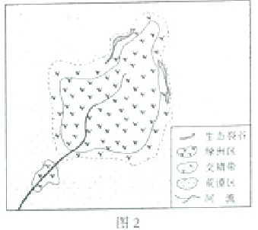
5、“生态裂谷”形成过程中，附近的交错带
A、自然植被改善 B、风力侵蚀减弱
C、地下水流向绿洲区 D、流动沙丘转为固定沙丘
6、“生态裂谷”出现后，为了绿洲区的可持续发展，应该
A、在荒漠区植树造林 B、在交错带发展灌溉农业
C、在绿洲区禁止开采地下水 D、在流域内合理分配水资源
日照时数指太阳在某地实际照射的时间。图们江是中国与朝鲜的界河。图3为图们江流域日照时数年内变化柱状图。完成7-8题。
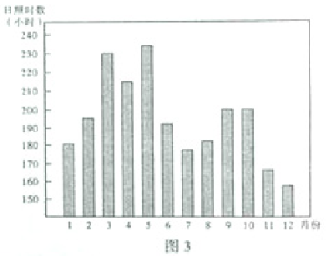
7、该流域日照时数在7月出现低谷的影响因素是
A、云量 B、海拔 C、下垫面 D、正午太阳高度
8、日照百分率为一个时段内某地日照时数与理论上最大的日照时数的比值（﹪）。该流域3月份的日照百分率约为
A、53﹪ B、62﹪ C、70﹪ D、78﹪
图4为我国某山地北坡甲、乙、丙三地垂直自然带随海拔变化示意图。完成9-10题。
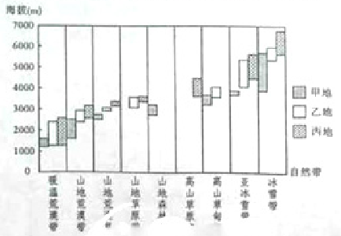
9、该山地可能是
A、秦岭 B、南岭 C、昆仑山 D、喜马拉雅山
10、甲、乙、丙三地垂直自然带的类型组合存在差异的主导因素是
A、光照 B、水分 C、海拔 D热量
某地理兴趣小组在一次野外考察中，选择了一条与考察区域总体构造线方向垂直的路线。观测出露的地层，记录了观测点的相关信息并绘制了考察路线地质剖面示意图。表1为观测点相关信息表。完成11-12题。
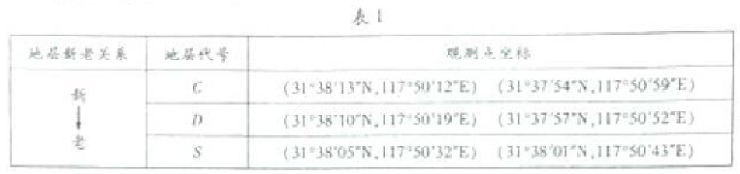
11、该考察区域总体构造线方向为
A、南北方向 B、东西方向
C、西北-东南方向 D、东北-西南方向
12、该小组绘制的考察路线地质剖面示意图应为
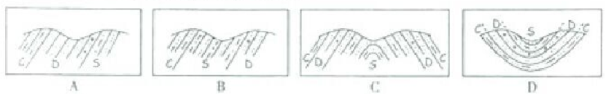

13．《尚书·酒俈》云：“人无于水监（照镜子），当于民监。”这句话体现的思想是
A．兼爱尚贤 B．主权在民 C．以民为本 D．道法自然
14．唐宋时期，地方官任职避亲，避籍渐成定制。该制度旨在
A．瓦解宗法体系 B．防止地方势力膨胀
C．健全地方行政机构 D．完善地方监察制度
15．“中国历史与西方历史的会合结束了中国的闭关自守，使它越来越多地介入世界事务，乃至于到今天，在中国或西方发生的事情都会即时产生相互的影响。”这强调的是
A．中国近代历史发展中西方的主导性 B．近代中国和世界的碰撞与融合
C．中国按照西方模式向近代社会演变 D．中国近代史是西学东渐的过程
16．下列四项为中国近代不同时期的考题，其中19世纪70年代初洋务学堂使用的考题应是
A．“蒸汽有力可用，由何而生？”
B．“论吾国银行失信用之可惧。”
C．“试比较英、美、法、瑞士、中国行政机关元首之产生方法。”
D．“法国大革命对于欧洲民族主义之发展，有何影响？试举例明之。”
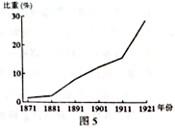
17．图5是英、德、俄、日四国中的某一国在中国出口贸易总额所占比重（%）变化示意图，这一国家是
A． 英国
B． 德国
C． 俄国
D． 日本
18．1925年，苏联建立了为中国革命培养干部的莫斯科中山大学。1928年9月，苏联将莫斯科中山大学与莫斯科东方大学中国部合并，改名为“中国劳动者共产主义大学”。苏联更改校名是基于中国
A．革命统一战线建立 B．北洋军阀统治基本被推翻
C．国民党右派叛变革命 D．红军第五次反“围剿”失利

19．史学研究受时代和社会环境的制约与影响。表2所列为1949—1978年间国内史学界发表的关于太平天国运动、义和团运动、戊戌变法和辛亥革命的专题研究论文数量，它反映了这一时期学者们研究的不均衡性。表中“丁”指的是
表2
研究专题 | 论文数量（篇）
甲 | 722
乙 | 287
丙 | 614
丁 | 96

A．太平天国运动
B．义和团运动
C．戊戌变法
D．辛亥革命
20．“这是一场人类相信自己有能力驾驭自然并通过自己的努力完善自身的世俗运动。”这场运动是
A． 实现人类自我觉醒的文艺复兴 B． 摆脱天主教会控制的宗教改革
C． 揭开宇宙运行规律的科学革命 D． 规划人类理性王国的启蒙运动
21．下列示意图中能正确反映1929～1938年美国和苏联在世界工业总产值中所占份额（%）变化趋势的是
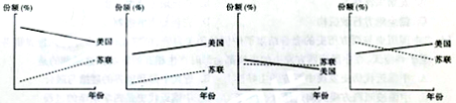
A B C D
22．1950年1月，英国宣布承认新中国；1954年6月，中英互派代办；1972年3月，中英关系升格为大使级外交关系。在这一进程中，起决定性作用的因素是
A．中美关系的发展演变 B．冷战背景下中英两国的现实需要
C．欧共体对华政策的变化 D．中英两国意识形态对抗的逐渐消失
23．文学艺术是时代的产物，同时又能反映时代的风貌。下列各项对应关系正确的是
A．工业革命后社会的剧烈变革——现代主义绘画兴起
B．第一次世界大战引发的西方社会精神危机——印象派绘画产生
C．19世纪上半期资本主义社会矛盾的激化——现实主义文学的兴起
D．第二次世界大战后西方资本繁荣——浪漫主义文学产生
24. 近年来，在我国与越南，新加坡、俄罗斯等国家的贸易中，使用人民币评价、结算的业务量不断上升，从2010年的0 .51万亿元上升到2014 年的6.55万亿元。对外贸易中使用人民币计价、结算，有助于
A．我国外贸企业规避汇率风阶 B．发挥人民币的贮藏手段职能
C.我国外贸企业加快转型升级 D.增强人民币国际市场购买力
25 .国务院决定，2015年我国城乡居民基本医疗保险财政补助标准由2014年的每人每年320元提高到380元，下列选项中，对国务院的这一决定理解正确的是
A.提高医疗补助标准，优化城乡居民的消费结构
B.健全初次分配机制，协调国家与个人的利益关系
C.加大再分配力度，提高城乡居民基本医疗保障水平
D.增加货币供应量，提高城乡居民基本医疗保险筹资水平
26.随着经济社会发展，我国企业生产经营逐步进人高成本时代，劳动力成本不断上升，能源资源短缺约束加剐，生态环境成本与日剧增，面对这些挑战，企业应当
A.缩减生产经营规模，减少产品的生产数量 B.创新经营管理模式，提高生产要素利用率
C. 缩减个别劳动时间，提高单位商品价值量 D.提高能源消费税税率，减少能源资源消耗
27. 2014 年6 月，国务院批复同意了由西藏自治区人民政府提交的日喀侧地区撤地设市的请示，撤销日喀侧地区，设立地级日喀则市，同年12 月，按照自治区党委的部署，日喀侧依程序选举产生了第一届市党政领导机构。从上述材料可以看出
①政府自觉接受人民监督
②民旅自治机关在国家统一领导下行使积权
③中国共产党是中国特色社会主义事业的领导核心
④民族自治地方人民政府决定本行政区城内各顶事务
A．①② B．①④ C.②③ D.③④
28.2014年5，山东省人大常委会针对大气污染防治问题对省政府进行专题询问，省政府相关部门负责人结合近年来的大气污染防治情况对这一问题作出了答复，询问过程通过网络全程直播，使公民对山东省大气污处防治情况有了更多了解。这体现了
①公民依法参与民主管理 ②人大代表依法行使表决权
③人民代表大会具有对政府的监督权 ④ 政府坚持对人民负的原则
A．①② B．①③ C.②④ D.③④
29.我国高度重视卫生国际援助，先后为许多发展中国家援建医院、培训卫生人才、开展疾病防控，并积极支持联合国在卫生领城的工作。这表明，中国
①积极促进世界共同发展 ② 在国际社会中居于领导地位
③尊重联合国在国际杜会中的领导地位 ④ 积极发挥发展中国家的作用
A．①② B．①③ C.②④ D. ③④
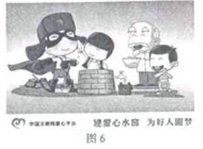
- 图6中的“雷风侠”是一个既有雷锋形象特征，又有雷锋精神内核的动漫形象，是作者为传播正能量，借鉴经典动漫形象元素进行的创新设计，赢得了青少年的喜爱。“雷风侠”动漫形象创作的成功，给我们的启示是

①文化创新的主体要有文化自觉和担当 ②体制机制创新是繁荣文化的必由之路
③文化创新要广泛地引进和吸收外国文化 ④文化创新要着眼于人民群众的文化需求
- ①② B.①④ C.②③ D.③④
- 随着科学技术的发展，数字出版物日益增加，数字化资源在图书馆馆藏中的比例不断上升。2014年，中国国家图书馆向读者提供了大型数字化产品——《中华经典古籍库》，为读者查阅古籍，了解传统文化提供了方便。由此可见
- 科学技术发展决定文化的性质 B.史书典籍印证中华文化特有的包容性
C.传统文化的内涵能够因时而变 D.文化传播手段的丰富有助于文化的传承
- 在路遥的《平凡的世界》里，我们读出了其故乡黄土地的厚重与粗犷；在莫言的《红高粱》中，我们领略了其故乡红高粱的质朴与热烈……故乡是作家摆脱不了的存在。这说明
- 文化对人的影响深远持久 B.优秀文学作品对经济发展具有促进作用
C.不同地域的文化渐趋融合 D.文化的力量集中表现为民族精神的力量
- 中国是一个有着13亿人口的大家庭，每个人的价值追求不尽相同，只有凝聚当代中国的“价值公约数”，才能将13亿不同的“原子”凝聚成有序的整体。这段话启示我们，认识事物
- 既要侧重与抓住主要矛盾，又不能忽视次要矛盾
B.既要承认运动的相对性，又要承认静止的绝对性
C.既要重视矛盾的特殊性，又要着重把握矛盾的普遍性
D.既要看到发展的前进性，又要注意克服前进中的曲折性
- 知廉明耻，是做人最基本的道德规范。“盖不廉则无所不取，不耻则无所不为”，这句古语蕴含的哲理是
- 联系是普遍的和无条件的 B.有什么样的世界观就有什么样的方法论
C.先知后行重在知 D.有什么样的社会存在就有什么样的社会意识
- 青年处在价值观形成和确立的时期，抓好这一时期的价值观养成十分重要。这就像穿衣服扣扣子一样，如果第一粒扣扣错了，剩余的扣子都会扣错。从哲学上看，这里强调青年要扣好人生的“第一粒扣子”，是因为
A.一切工作都应该从正确的价值观出发 B.价值判断是在价值选择的基础上作出的
C.价值观对人生实践具有重要的导向作用 D.社会提供的客观条件是实现人生价值的前提

注意事项：
- 第II卷共14道题，其中有36—43题为必做部分，44—49题为选作部分。
- 第II卷所有题目的答案，考生须用0.5毫米黑色签字笔答在答题卡规定的区域内，在试卷上答题不得分。
- 考生在选做题部分的试题中须从地理、历史、两科中各选1道试题作答。答题前，请考生务必在答题卡上将所选题号用2B铅笔涂黑，答完体后，再次确认所选题号。
【必做部分】
36、（26分）阅读材料，回答问题
有植物界“活化石”之称的海岸红杉，生长快，寿命长，树形高大，材质优良，是世界上最有价值的树种之一。海岸红杉适合生长的温和、湿润、多雾的环境中。目前，原生海岸红杉仅分布于美国西海岸。1972年尼克松访华时赠送的海岸红杉树苗栽种在杭州。现在我国已有多个省市引种海岸红杉，有的地区已初具规模。图7为美国原生海岸红杉分布区及周边区域图，图8为杭州和阿克塔的气温变化曲线图与降水梳头图。
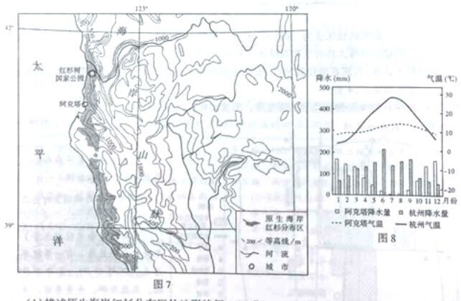
（1）描述原生海岸红杉分布区的地形特征。（4分）
（2）分析原生海岸红杉分布区多雨、多雾的原因。（8分）
（3）对照阿克塔的气候特征，评价杭州海岸红杉生长的气候条件。
（4）指出海岸红杉引种到我国后的开发利用方向。（8分）

37、（16分）阅读材料，回答问题
位于瑞典和丹麦两国交界处的厄勒海峡地区拥有多所著名大学，当地政府通过多种方式支持产学研合作项目，促进了生命科学、生物技术、医疗技术和医药技术等产业的集聚发展。目前，该地区已成为欧洲著名的“医药谷”。2000年，厄勒海峡跨海大桥建成通车。图9为厄勒海峡地区及周边区域图。
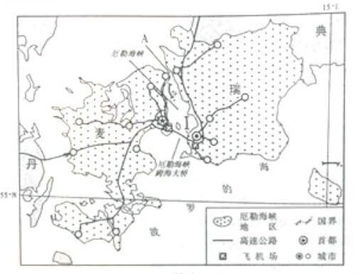
（1）分析厄勒海峡地区成为“医药谷”的有利条件。（8分）
（2）说明修建跨海大桥对厄勒海峡地区发展的积极作用。（4分）
（3）有人认为，与现在的位置相比，厄勒海峡跨海大桥修建在A处更合理。你是否赞成？简述理由。（4分）

38．（16分）宋代理学是传统儒学的新发展。阅读材料，回答问题。
材料一 城市与生活 材料二 生活与观念
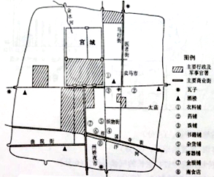
近岁士庶之家侈靡相尚，居第服玩，僭拟公侯……
——《宋会要辑稿》刑法二
自淳祐（南宋理宗年号）年来，衣冠更易。有一等晚年后生，不体旧规，裹奇巾异服，三五为群，斗美夸丽，殊令人厌见，非复旧时淳朴矣。
——《梦梁录》卷十八
图10 北宋东京（开封）内平面示意图
（1）分析说明上述材料所反映的历史现象与宋代理学兴起和发展之间的联系。（10分）
（2）若进一步探究宋代理学兴起和发展的原因，你认为还需要补充什么材料？举一例说明。（6分）

39．（14分）1980年6月18日，四川省广汉县向阳人做出了一个在新中国历史上具有重要意义的举动（图11）。阅读材料，回答问题。
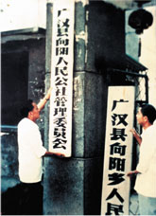
图11
“写好了，墨汁都还没干就匆匆挂上去了。”“在换牌半年多时间里，我连 陌生人都不敢见呢。”
——肖开文（新牌子书写者，时任向阳公社文化站站长）
“这（幅照片）是后来补拍的。因为摘牌很低调，当时广汉县委定了三条纪律：不准宣传，不准广播、不准登报。”
——陈武元（四川省社会科学院院研究员，1980年前后曾长驻广汉作农村改革调查与研究）
注：以上文字材料摘编自《四川日报》（2009年8月13日）
概括指出材料所蕴含的历史信息，并结合时代背景加以阐释。（14分）

40．（16分）史学研究方法影响人们对历史事件的认识和评价。阅读材料，回答问题。
材料一 英国的优越地位在十八世纪归功于优越的政治制度……在十九世纪初期则几乎完全归功于机械技术。在1740年，“效法英国”一词已经成为人们的口头禅，而到1830年，英国已成为“工业欧洲的老师”……
——C·W·克劳利《新编剑桥世界近代史》第九卷
材料二 《世界近代史》和《全球通史：1500年以后的世界》摘目
第一编 资本主义制度的产生  第一章 英国资产阶级革命  第二章 十七、十八世界欧洲主要国家  第三章 美国独立战争和拉丁美洲各国独立战争  第四章 法国大革命  第五章 法兰西第一帝国 维也纳会议  第二编 进入工业资本主义时代  第三编 资本主义制度的确立  ……  ——摘自刘宗绪《世界近代史》（高等教育出版社2011年版） | 第一编 1500年以前诸孤立地区的世界  第二编 新兴西方的世界，1500-1763年  第三编 西方据优势地位时的世界，1763—1914年  （一）优势的基础  第十章 科学革命  第十一章 工业革命  第十二章 政治革命  一、政治革命的格局  二、英国革命  三、启蒙运动  四、美国革命  五、法国革命  ……  ——摘自斯塔夫里阿诺斯著《全球通史：1500年以后的世界》（中国社会科学院出版社1999年版）
（1）据材料一，概括说明英国对于世界近代历史发展的重要贡献（6分）
（2）据材料二，指出两本菱对英国在世界历史上的地位有何不同认识。（4分）
（3）依据材料二所反映的斯塔夫里阿诺斯研究历史的视角，说明近代西方是如何取得“优势地位”的。（6分）
４１.（１８分）发展高科技产业是提高经济发展质量和效益的重要途径，阅读材料，回答问题.
材料一：图12是2010-2013年A B两省高技术产业发展的相关情况图
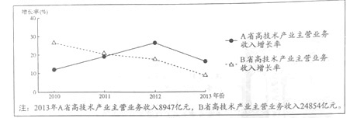
材料2 表3是2013年AB两省高技术产业发展的部分相关数据表
表3
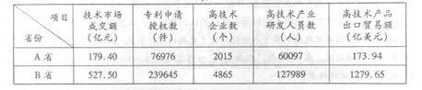
（1）材料一反映了哪些经济信息？（5分）
（2）据材料一和材料二，运用经济生活知识，请你就如何促进A省高技术产业发展提出建议（13分）

42．（19分）法律是治国之重器，良法是善治之前提，法律的权威在于法之必行。阅读材料，回答问题。
材料一 2014年1月至11月，全国人大常委会将食品安全法（修订草案）等8部法律草案向社会公众公开征求意见。这期间，共有19512人次在网上提出62315条意见，对草案的修改完善发挥了重要作用，全国人大常委会决定，不论是法律草案初审稿还是二审稿，都要向公众广泛征求意见，使公众有更多机会发表看法。
材料二 目前，中国特色社会主义法律体系已经形成，国家生活和社会生活各方面总体上有了法律的规范和引导，但实践发展永无止境，完善中国特色社会主义法律体系也永无止境。同时，我们还要看到，只有把“纸面上的法”真正落实为“行动中的法”，才能切实推进法治国家建设进程。
（1）据材料一，结合政治生活知识，说明全国人大常委会广泛征求公众意见的合理性。（10分）
（2）运用“探索世界与追求真理”的知识，分析材料二所体现的道理。（9分）

43.（15分）社会主义道德是社会主义文化的重要组成部分，应内话于心，外化于行。阅读材料，回答问题。
材料一 某地人民广播电台创新社会主义道德宣传模式，用广播剧的形式把当地道德模范的事迹故事化，精心打造了34部“道德模范广播剧”，展现了道德模范的奉献精神，让人们在倾听中记住道德模范的故事，引导人们在生活中践行社会主义道德。“道德模范广播剧”深受当地百姓的喜爱，不仅因为故事精彩，更因为那种源自道德的力量。
材料二 公务员为群众办好每一件事，商家为消费者提供货真价实的商品，你看见需要帮助的人就热心搭把手……我们应该积极行动起来，每个人担负起一份道德责任，就会将社会的道德水准托起一分，涓涓细流汇成大海，全面建成小康社会的目标就会早日实现。
（1）据材料一，运用“发展中国特色社会主义文化”的知识，谈谈应如何加强社会主义文化建设。（9分）
（2）结合材料二，运用量变和质变的关系原理，诠释个人积极践行社会主义道德的重要意义。（6分）
【选做部分】
44.（10分）【地理-旅游地理】
阅读材料，回答问题。
以自然旅游资源为主的四川省某景区平均海拔4800多米，景区游客数量季节差异明显。图13为该景区某年各月游客数量比重饼状图。
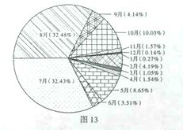
- 分析该景区7、8月游客数量明显不同于其他月份的原因。（6分）
- 说明游客数量季节差异明显可能对当地旅游业造成的不利影响。（4分）
45. （10分）【地理-自然灾害与防治】
阅读材料，回答问题。
1556年1月23日24时左右，陕西关中地区发生8.0级以上地震。据﹤明史．五行志﹥记载：“山西、陕西、河南同时地震，声如雷。渭南、华州、朝邑、三原、蒲州等处尤甚。或地裂泉涌，中有鱼物，或城郭房屋陷于地中，或平地突出山阜，或一日数震，华岳、终南山鸣，河清数日。官吏、军民压死八十三万。”
据材料分析此次地震导致重大人员伤亡的主要原因。

46.（10分）【地理-旅游地理】
阅读材料，回答问题。
锯泥是石材加工过程中产生的石粉与水的混合物，我国北方某石材生产基地每年产生大量的锯泥，其堆放占用了大片土地，石粉质地细，难处置，大风时易满地飞扬，雨天则随雨水流入河道。近年来，某企业在该基地利用锯泥生产加气砖，加气砖质量轻，保温效果好，是一种新型建筑材料，图14为锯泥产生过程及利用示意图。
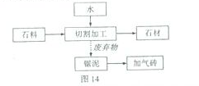
从资源、环境的角度分析该企业利用锯泥生产加气砖的积极意义。（10分）
47．（10分）【历史—历史上重大改革回眸】
战国时期是中国历史上的重大变革时期。阅读材料，回答问题。
数千年世侯世卿之局，一时亦难遽变，于是先从在下者起，游说则范睢、蔡泽、苏秦、张仪等，徒步而为相；征战则孙膑、白起、乐毅、廉颇、王翦等，白身而为将，此已开后世布衣将相之例。
——赵翼《廿二史札记》卷二
指出材料所反映的社会关系变化，结合史实说明商鞅变法与这一变化的关系。（10分）

48．（10分）【历史—近代社会的民主思想与实践】
以下为1912年5月孙中山与香港《士茂西报》记者的一段谈话。阅读材料，回答问题。
访员曰：先生让总统之位与袁世凯，是由于个人之意乎？抑以为如此更换更有益于国家乎？
孙曰：两者皆是。因袁君鼓动共和久矣。
——《孙中山全集》第二卷
结合所学知识，谈谈你对孙中山所答内容的认识。（10分）

49．（10分）【历史—20世纪的战争与和平】
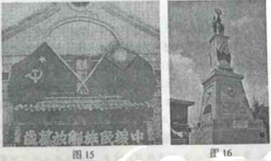
合作精神是世界反法西斯战争给人类留下的宝贵财富。图15为1937年延安大礼堂悬挂的旗帜和标语，图16为1945年11月在哈尔滨建成的苏军烈士纪念碑，它们体现了两种不同类型的合作。

据图15和图16，结合中国抗战的史实，说明合作对于反法西斯战争的重要性。（10分）

2015年普通高等学校招生全国统一考试（山东卷）
文科综合试题参考答案
题号 | 1 | 2 | 3 | 4 | 5 | 6 | 7 | 8 | 9 | 10 | 11
答案 |  | A | A | D | C | D | A | B | C | B | D
题号 | 12 | 13 | 14 | 15 | 16 | 17 | 18 | 19 | 20 | 21 | 22
答案 | C | C | B | B | A | D | C | C | D | A | B
题号 | 23 | 24 | 25 | 26 | 27 | 28 | 29 | 30 | 31 | 32 | 33
答案 | C | A | C | B | C | D | A | B | D | A | C
题号 | 34 | 35
答案 | B | C
36.
- 地形以山地、平原为主；地势东高西低。
- 地处大陆西岸，距海近；位于西风带，西风从海洋带来大量汽水；地处迎风坡，沿岸受寒流影响，水汽易凝结成雾。
- 有利条件：夏季降水较多。
不利条件：夏季气温较高；冬季气温较低。
- 提供工业原料；开展旅游；开展科学研究；改善环境。
37.
- 高校多，具有技术和人才优势；政府政策支持，医药产业集聚；区内拥有航空港，高速公路贯穿，交通便捷；地处温带海洋性气候区，气候宜人，环境优美。
- 交通更加便利，有利于加强两国间的区域联系；降低交通成本，扩大跨国贸易量，促进区域经济发展。
- 赞成。理由是与现在大桥的位置相比，A处位于海峡最窄处，工程量小，节约建设成本。
或答不赞成。理由是与现在大桥位置相比，A处两岸的城市规模小，交通需求量小。
（若有其它答案，言之有理，可酌情给分）
38．（16分）
（1）城市坊市界限被打破，瓦子等娱乐场所出现，商品经济发展到新水平；社会上出现了追求奢靡享乐、僭越礼制的现象。
面对社会生活对传统儒家伦理秩序的冲击，儒学家把封建伦理道德上升到“理”的高度，提出了“存天理，灭人欲”等思想，以“理”来给人们的行为，进而规范社会秩序。
（2）例：需要补充与佛教、道教发展相关的材料。
理由：佛教和道教的发展使传统儒学面临挑战；为应对挑战，佛学吸收了佛教和道教的部分思想，获得了新发展。
（若有其他答案，言之有理，可酌情给分）

39．（14分）
提取历史信息
层次一：能结合历史发展的时代特征，准确、全面地概括材料反映的历史信息。例：人民公社体制开始被打破，政治体制改革已悄然进行；“左”倾思想的束缚依然存在，人们对改革心存顾虑。
层次二：能依据材料，获取表层信息。例：向阳人悄悄摘下人民公社的牌子，人们对摘牌行为感到忧虑。
层次三：答案与材料没有联系。
进行历史解释
层次一：能结合时代背景，在材料所反映的信息和以下知识之间建立联系，并进行合理解释。如：①人民公社体制的弊端；②十一届三中全会及其关于改革的决定；③拨乱反正工作及当时思想领域的实际状况等。在此基础上，能提出独立的见解或认识。例：改革具有艰巨性，改革是在新旧观念的激烈冲突中展开的。改革者必须有“敢为天下先”的精神和勇气，才能实现改革的目的。
层次二：能结合时代背景，在材料所反映的信息和以下知识之间建立联系，并进行合理解释。如：①人民公社体制的弊端；②十一届三中全会及其关于改革的决定；③拨乱反正工作及当时思想领域的实际状况等。（依据考生作答时所涉及要点多少及解释的合理程度等酌情给分）
层次三：不能在历史信息和所学历史知识之间建立某种联系，没有对历史信息的解释。
历史表述
层次一：合乎逻辑，条理清楚，语言流畅。
层次二：基本符合逻辑，条理较清晰，语言较流畅。
层次三：缺乏逻辑，条理不清，辞不达意。

40．（16分）
（1）君主立宪制（代议制民主政治）的确立，为其他国家提供了政治上的示范；
工业革命促进了生产技术和社会经济的发展，为其他国家提供了经济上的典范。
（2）前者强调英国革命的开创性，把它作为世界近代史的开端；
后者也承认英国革命的重要性，但只是把它作为政治革命的一部分。
（3）斯塔夫里阿诺斯从全球化的视角研究历史，西方“优势地位”是随着世界市场的形成逐步确立的。它既是西方自身发展领先于世界的结果（西方开辟新航路、拓展世界市场、科技革命、政治革命、工业革命等都领先于世界），也是西方对其他民族的地区侵略和掠夺的结果（西方殖民扩张不断扩大，亚非拉很多地区沦为其原料产地和商品倾销市场）。
41.
（1）2010年至2013年，B省逐年降低，A省先升后降，A省增长率超赶B省；从高技术产业主营业务收入的角度看，2013年A省仍低于B省；总体上看，A省的高科技术产业发展仍与B省存在差距。
- 加强宏观调控，促进经济结构战略性调整，着力培育高技术企业；实施创新驱动战略，提高自主创新能力；完善科技交易市场，发挥市场配置资源的决定性作用；提高劳动者素质，为搞技术产业发展提供人才支撑；培育以技术为核心的出口竞争新优势，扩大高技术产品出口。
（若考生从其他角度作答，言之有理。可酌情给分）
42.
- 国家的一切权力属于人民，全国人大常委会是最高国家权力机关的常设机关，代表人民行使国家权力；公民享有广泛的政治权力和自由，依法通过社情民意反应制度等通道参与民主决策；广泛征求公众意见有助于全国人大常委会科学决策和民主决策（或科学立法、民主立法）；有利于增强公民社会责任感，推动依法治国。
（若考生从其他角度作答，言之有理。可酌情给分）
- 中国特色社会主义法律体系为国家生活和社会生活发面提供了法律的规范和引导，体现了意识对改造客观世界具有指导作用；实践发展永无止境，完善中国特色社会主义法律体系也永无止境，体现了实践是认识发展的动力，认识具有无限性；必须把“纸面上的法”落实为“行动中的法”，体现了实践是认识的目的和归宿。
43.
- 坚持社会主义核心价值体系，培育社会主义核心监制关；大力发展先进文化，发展人民大众喜闻乐见的文化；建设社会主义精神文明，开展多种形式的精神文明创建活动；加强思想道德建设，树立道德榜样，全面提高公民道德素质。
- 量变是质变的必要准备，这就是要求我们做任何事情都要重视量的积累、只有每个人都积极践行社会主义道德，才能为实现全面建成小康社会的目标创造条件；质变是量变的必然结果，这就是要求我们在量变达到一定程度时积极促成质变，每个人都应该勇于承担道德责任，不断促进社会道德水准的提高，争取早日实现全面建成小康社会的目标。
44.
- 海拔高，7、8月天气凉爽，适合避暑；7/8月自然景观丰富、优美；7/8月为学校暑假。
- 淡季游客少，会造成景区旅游设置闲置，降低旅游的收入，旺季游客集中，容易破坏环境。
若考生从其他角度作答，言之有理。可酌情给分）
45.
地震震级高，烈度大；地震发生在午夜，人员来不及反应；地震波及范围广、人口多、房屋倒塌严重；次生灾害（水灾）严重。
46.
实现废弃物回收利用（提高资源利用率）；减少占用土地，节约土地资源；加气砖保温效果好、节省资源；减轻空气污染；减轻水污染。
47．（10分）
变化：部分社会下层的政治地位呈上升趋势。
关系：社会关系的变化推动了变法的产生。战国时期新兴地主阶级力量不断壮大，他们要求取得政治统治地位，商鞅变法顺应了这一要求，商鞅变法中的“废井田，开阡陌”“奖励耕织”“奖励军功”等措施，打击了旧贵族势力，为新社会阶层崛起创造了条件，进一步推动了社会关系的变化。

48．（10分）
建立共和是孙中山个人的革命追求，也符合国家和民族的利益。为了早日结束南北对峙，实现国家统一和建立共和，孙中山不计个人得失，让位于袁世凯，反映了孙中山高尚的政治品质。
民主共和是历史的潮流，袁世凯为了篡夺革命果实，实行假共和真专制。孙中山对袁世凯的本来面目认识不清，这体现出孙中山的政治局限性。

49．（10分）
以国共合作为基础的抗日民族统一战线建立，实现了全民族抗战。抗日战争最终取得了胜利，实现了中华民族由衰弱到复兴的历史性转折。
世界反法西斯国家对中国抗战的支援，加速了中国抗日战争的胜利；中国作为抗击日本法西斯的主战场，有力地配合了其他战场，为世界反法西斯战争的胜利做出了突出贡献。

